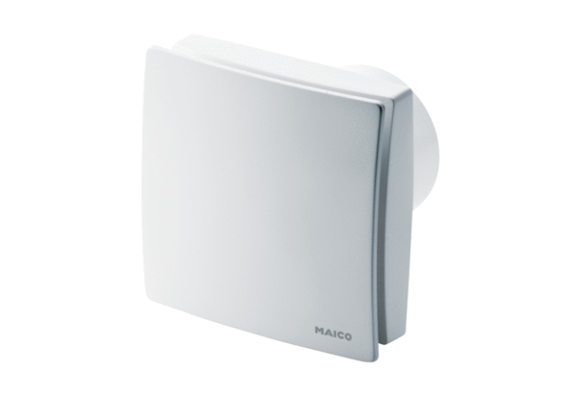Kleinraumventilator ECA 150 ipro KRCHVerpackungseinheit: 1 StückSortiment: A
Artikelnummer: 0084.0094Hersteller: MAICO

